Activité expérimentale N°2 : Les solutions et leurs propriétés
3ème
Thème Chimie Partie 2 : Solutions et conductions

Vous allez dans cette activité
- Réaliser un montage à partir d’un schéma
- Comparer le caractère conducteur de solutions à celle de l’eau
- Expliquer la conduction des solutions et des métaux
Durée :2 h

I- Les solutions sont-elles toutes conductrices ?
  - Comment allez-vous faire pour comparer le caractère conducteur des solutions entre-elles ?
  - Représentez le montage adopté par la classe ci-dessous avant de la réaliser puis appelez l’enseignant pour vérification avant de mettre sous tension le générateur.
Schéma du montage :
Matériel mis à votre disposition :

- 1 électrolyseur ( cuve + électrodes )
- 1 multimètre
- Une alimentation + 3 fils
- Un entonnoir
- 4 solutions aqueuses :
- eau du robinet
- eau distillée
- solution sucrée, de glucose C₆H₁₂O₆
- solution de sulfate de cuivre, CuSO₄,
- solution salée, de chlorure de sodium NaCl

  - Consignez vos valeurs obtenues dans un tableau.
  - Est-ce le soluté ou le solvant qui est responsable du caractère conducteur de la solution ? Justifiez !
  - Conclure en répondant à la question posée initialement ! ( Les solutions sont-elles toutes conductrices ?)

II-Comment expliquer le caractère conducteur des métaux ( Animation Flash )
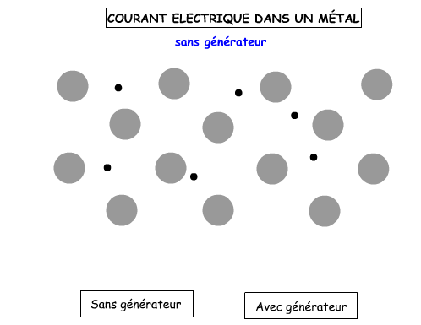 | 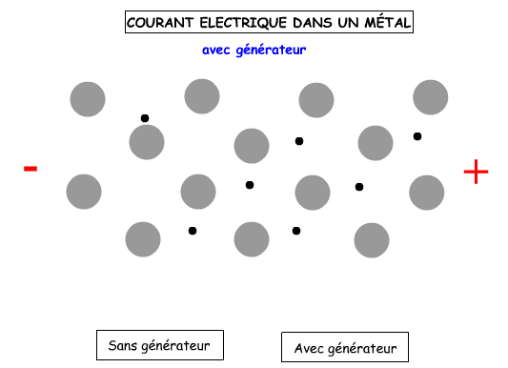

- Que se passe t- il lorsque le circuit, alimenté par un générateur, est fermé?
- De quel signe sont ces particules en mouvement ? Quelle est la nature de ces particules ?
- Quel composant électrique permet le mouvement d’ensemble de ces particules ?
Conclusion à compléter :
Le courant électrique dans un métal est dû à un déplacement d’ensemble ……………………….. dans le sens opposé au sens conventionnel.

III-Comment expliquer le caractère conducteur des solutions ? ( Animation Flash )
A-Dissolution du soluté
Observe attentivement l’animation décrivant la dissolution des composés solides ioniques ( Ex : le cristal NaCl ) dans l’eau et légende les schémas ci-dessous à l’aide des termes suivants :
Composé ionique solide-Ions dispersés-Anions hydratés mobiles-Cations hydratés mobiles.

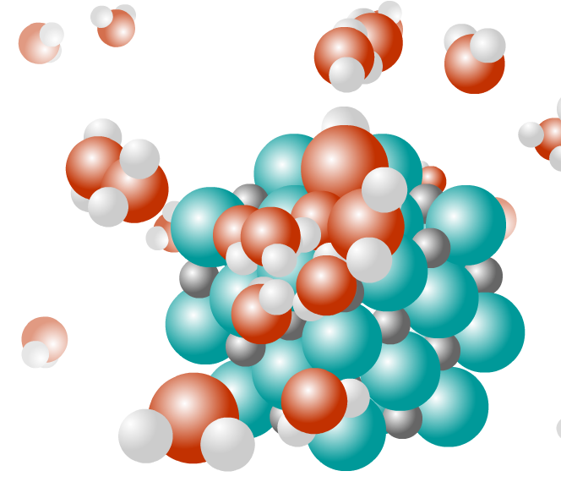 | 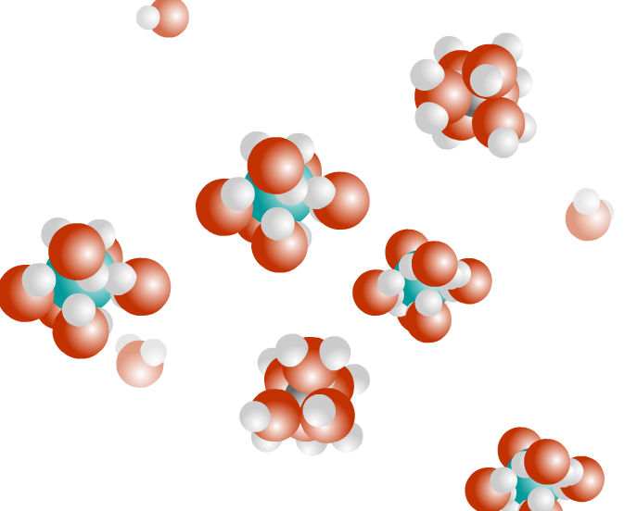
…………………………………………………….. | …………………………………………
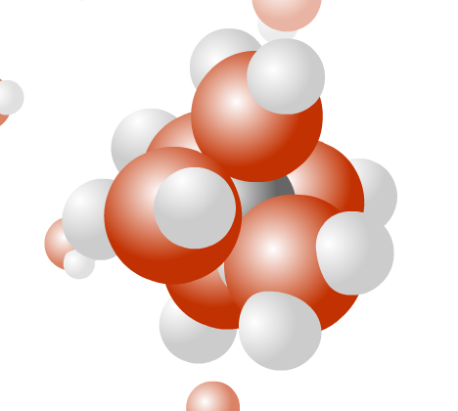 | 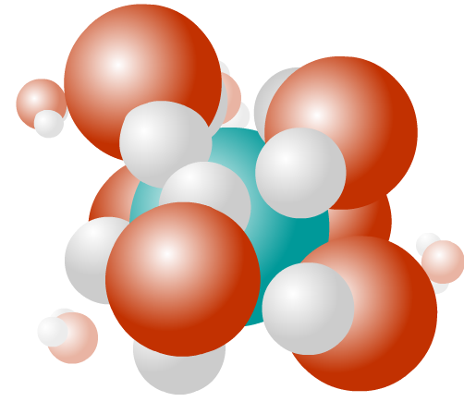
………………………………………………… | …………………………………
B-Migration d’ions
- Par analogie avec le courant électrique dans les métaux, dire quel phénomène vous observez lors de la fermeture du circuit électrique.
- Faire un schéma clair et légendé montrant la double migration des ions en solution.
- Définir alors ce qu’est « le courant électrique » dans une solution ?
Complète la conclusion :
Le courant électrique dans une solution aqueuse est dû à un déplacement d’ensemble ………………...
L’expérience de conduction de solutions montre que les ions NEGATIFS ( Ex : ) se déplacent dans le …………………. sens conventionnel du courant et les ions POSITIFS (Ex : ) dans le ………………

Retour au I
- Pourquoi alors, la solution de glucose est très peu conductrice ?

IV-Application : Dans quel sens les « porteurs de charges » responsables
du courant électriques se déplacent-ils ?

Attention DANGER ! Forte tension + eau = Electrocution
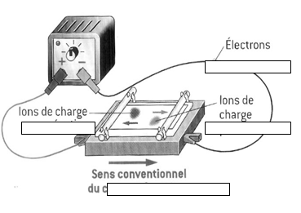
Expérience : Un gel contient un mélange de 2 solutions : une solution de dichromate de potassium (contenant des ions négatifs dichromates de couleur orange ) et une solution de sulfate de cuivre ( ions cuivres positifs de coloration bleue )
- Complète le schéma en indiquant
  - le sens de circulation des électrons,
  - la couleur aux électrodes,
  - la nature des ions

VI-Encore plus loin dans l’infiniment petit ?
Texte de Georges Charpak, Physicien français et Prix Nobel de physique en 1992

« La matière est composée d’atomes, eux-mêmes constitués d’un noyau entourés d’électrons. Le noyau porte une charge positive qui est de même valeur et de signe opposé à la charge totale des électrons. La masse de l’atome est concentrée dans son noyau. La matière (comme les atomes) est électriquement neutre. Le diamètre de l’atome est de l’ordre de 10⁻¹⁰ m. Celui d’un noyau est 100 000 fois plus petit. »

Réflexion :

- Quel est l’ordre de grandeur du noyau ?
- Si la taille du noyau est une balle de ping-pong de 4 cm de diamètre, quel serait le diamètre de l’atome en cm ? m ? km ?

Testez votre compréhension en donnant le diamètre de l’atome si vous représentiez le noyau par un point d’un dixième de millimètre sur votre feuille.

Ce que je dois retenir du TP 2: Les solutions et leurs propriétés
Je sais définir :
- Un atome…………………………………………………………………………………………
- Un électron……………………………………………………………………………………….
- Une molécule……………………………………………………………………………………
- Un Ion……………………………………………………………………………………………
- Une solution aqueuse ……………………………………………………………………………
Je suis capable de :
- Montrer le caractère conducteur de certaines solutions.
- Interpréter le caractère conducteur dans les métaux et solutions.
- Analyser une expérience de migrations d’ions.
- M’informer sur les dimensions de l’atome.
Je retiens que :
- Les solutions aqueuses ne sont pas toutes conductrices.............................................
- Que le courant électrique dans les solutions est dû à un déplacement d’ions
- ..................................................................................................................................
- Que le courant électrique dans les métaux est dû à un déplacement d’électrons.
- ..................................................................................................................................
- La matière, comme les atomes qui la compose, est électriquement neutre.
- Les solutions, composées d’anions et de cations, sont neutres.
- La structure d’un atome est lacunaire. (cf. Expérience de Rutherford)
- L’atome est composé d’un noyau positif autour duquel gravitent les électrons, de charges négatives.

